**گزارش کار**

این کد در پایتون برای خواندن، پردازش، تحلیل و ترسیم یک طیف از داده‌های موجود در یک فایل CSV استفاده می‌شود. تفسیر بخش‌های مختلف کد به شرح زیر است:

### وارد کردن کتابخانه‌ها

ابتدا کتابخانه‌های مورد نیاز برای محاسبات عددی (numpy)، پردازش داده‌ها (pandas)، رسم نمودارها (matplotlib.pyplot) و عملیات سیگنال (scipy.signal و scipy.ndimage) وارد می‌شوند.

### تعریف توابع

1. **تابع read_spectrum:**
   * این تابع فایل CSV را می‌خواند و داده‌های آن را در قالب یک DataFrame از pandas ذخیره می‌کند.
   * فرض می‌شود که ستون اول حاوی مقادیر انرژی و ستون دوم حاوی مقادیر شمارش است. این مقادیر استخراج و برگردانده می‌شوند.
2. **تابع snip_background:**
   * این تابع از الگوریتم SNIP برای حذف پس‌زمینه از داده‌های شمارش استفاده می‌کند.
   * این الگوریتم مقادیر پس‌زمینه را با تکرار حداقل‌سازی مقدار هر نقطه با میانگین نقاط همسایه در طول یک عرض مشخص (width) محاسبه می‌کند.
3. **تابع identify_peaks:**
   * این تابع پیک‌ها را در طیف صاف‌شده شناسایی می‌کند.
   * از تابع find_peaks از scipy.signal استفاده می‌شود که پیک‌ها را با توجه به ارتفاع و فاصله مشخص شده شناسایی می‌کند.
4. **تابع process_spectrum:**
   * این تابع مراحل کامل پردازش طیف را انجام می‌دهد.
   * ابتدا طیف از فایل خوانده می‌شود.
   * پس‌زمینه حذف می‌شود و شمارش خالص محاسبه می‌شود.
   * طیف با استفاده از فیلتر گاوسی صاف می‌شود.
   * پیک‌ها در طیف صاف‌شده شناسایی می‌شوند.
   * در نهایت، انرژی، شمارش اصلی، پس‌زمینه، شمارش خالص، طیف صاف‌شده و پیک‌ها برگردانده می‌شوند.
5. **تابع plot_spectrum:**
   * این تابع نمودارهای مختلفی از طیف اصلی، پس‌زمینه، شمارش خالص و طیف صاف‌شده به همراه پیک‌ها رسم می‌کند.
   * نمودارها در یک صفحه به صورت چهار نمودار جداگانه نمایش داده می‌شوند.

### استفاده از توابع برای پردازش و ذخیره نتایج

* ابتدا مسیر فایل CSV تعیین می‌شود.
* سپس طیف با استفاده از تابع process_spectrum پردازش می‌شود.
* نتایج پردازش شده شامل انرژی، شمارش اصلی، پس‌زمینه، شمارش خالص، طیف صاف‌شده و پیک‌ها در یک DataFrame ذخیره و در یک فایل CSV جدید ذخیره می‌شود.
* در نهایت، نمودارهای طیف با استفاده از تابع plot_spectrum رسم می‌شوند

**تفسیر نمودارهای طیف اصلی و پس‌زمینه**

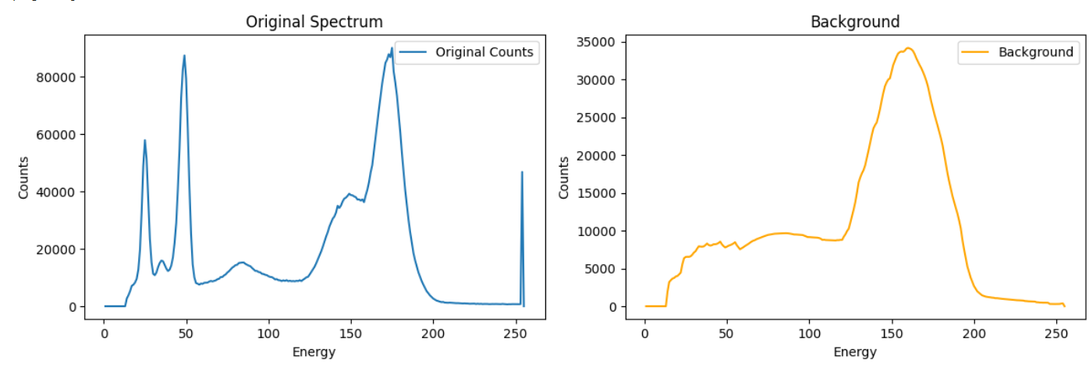

**نمودار سمت چپ (طیف اصلی):** این نمودار نمایشگر داده‌های خام طیف است. محور افقی نشان‌دهنده انرژی است و محور عمودی تعداد شمارش را نشان می‌دهد. هر نقطه روی نمودار نشان‌دهنده تعداد دفعاتی است که یک ذره با انرژی مشخص در طیف مشاهده شده است. قله‌های موجود در این نمودار نشان‌دهنده انرژی‌هایی هستند که در آن‌ها تعداد شمارش به حداکثر رسیده است. این قله‌ها معمولاً مربوط به پدیده‌های فیزیکی خاصی مانند برهم‌کنش ذرات با ماده هستند.

**نمودار سمت راست (پس‌زمینه):** این نمودار نشان‌دهنده برآورد پس‌زمینه طیف است. پس‌زمینه به نویز یا سیگنال‌های ناخواسته‌ای گفته می‌شود که در طیف اصلی وجود دارد و می‌تواند بر روی تحلیل داده‌ها تاثیر بگذارد. الگوریتم SNIP که در کد استفاده شده است، برای تخمین پس‌زمینه و حذف آن از طیف اصلی به کار می‌رود. همانطور که مشاهده می‌کنید، نمودار پس‌زمینه شکل کلی مشابهی با طیف اصلی دارد اما قله‌های تیز و باریکی ندارد.

**تفسیر کلی:**

* **قله‌ها در طیف اصلی:** نشان‌دهنده انرژی‌های مشخصی هستند که در آن‌ها تعداد شمارش به حداکثر رسیده است. این قله‌ها حاوی اطلاعات مهمی در مورد ماهیت نمونه مورد مطالعه هستند.
* **پس‌زمینه:** نشان‌دهنده نویز و سیگنال‌های ناخواسته‌ای است که در طیف اصلی وجود دارد. حذف پس‌زمینه به بهبود کیفیت داده‌ها و استخراج دقیق‌تر اطلاعات از طیف کمک می‌کند.
* **تفاوت بین طیف اصلی و پس‌زمینه:** با کم کردن نمودار پس‌زمینه از نمودار اصلی، می‌توان طیف خالص را به دست آورد که تنها شامل اطلاعات مربوط به نمونه مورد مطالعه است.

**در کد ارائه شده، مراحل زیر برای پردازش طیف انجام می‌شود:**

1. **خواندن داده‌ها:** داده‌های طیف از یک فایل CSV خوانده می‌شود.
2. **حذف پس‌زمینه:** با استفاده از الگوریتم SNIP، پس‌زمینه از طیف اصلی حذف می‌شود.
3. **صاف کردن طیف:** برای کاهش نویز و بهبود کیفیت داده‌ها، طیف صاف می‌شود.
4. **یافتن قله‌ها:** قله‌های طیف شناسایی می‌شوند.
5. **نمایش نتایج:** نتایج پردازش به صورت گرافیکی نمایش داده می‌شود.

### **نمودار سمت چپ: طیف خالص (Net Counts)**

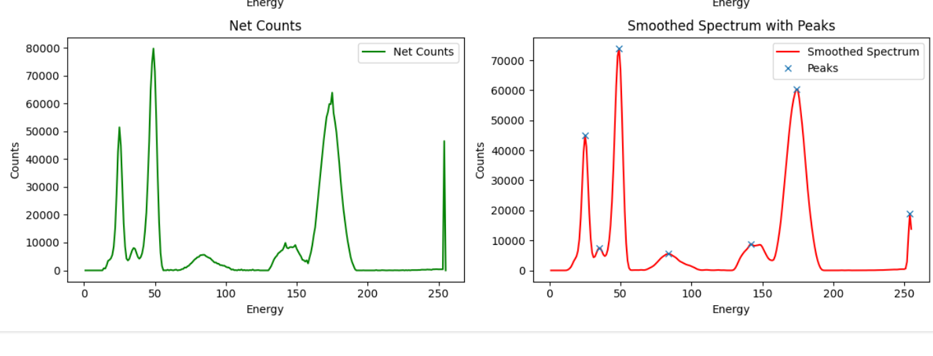

* **محور افقی (Energy):** نشان‌دهنده مقدار انرژی است. در این نوع تحلیل، انرژی معمولاً به عنوان یک متغیر مستقل در نظر گرفته می‌شود که می‌تواند به پارامترهای فیزیکی مختلفی مانند طول موج یا فرکانس مرتبط باشد.
* **محور عمودی (Counts):** تعداد دفعاتی را نشان می‌دهد که یک رویداد با انرژی مشخص رخ داده است. در طیف‌سنجی، این رویداد معمولاً مربوط به برهمکنش بین تابش الکترومغناطیسی و ماده است. هرچه قله در نمودار بالاتر باشد، احتمال وقوع آن رویداد با آن انرژی بیشتر است.
* **قله‌ها:** قله‌های موجود در نمودار نشان‌دهنده انرژی‌هایی هستند که در آن‌ها تعداد رویدادها به حداکثر رسیده است. این قله‌ها حاوی اطلاعات مهمی در مورد خواص ماده مورد مطالعه هستند. مثلاً در طیف‌سنجی مادون قرمز، موقعیت قله‌ها به نوع پیوندهای شیمیایی موجود در ماده ارتباط دارد.

### نمودار سمت راست: طیف صاف شده با نشان دادن قله‌ها (Smoothed Spectrum with Peaks)

* **محورهای نمودار:** مشابه نمودار سمت چپ است.
* **خط قرمز:** نشان‌دهنده طیف صاف شده است. فرآیند صاف کردن به کاهش نویز و بهبود کیفیت داده‌ها کمک می‌کند.
* **علامت ضربدر آبی (Peaks):** موقعیت قله‌های شناسایی شده را نشان می‌دهد. این قله‌ها با استفاده از الگوریتم شناسایی قله‌ها در کد پیدا شده‌اند.